Plan van aanpak

Project: Domotica

Bedrijf: Alkinito

Opdrachtgever: Inholland, Sander Gieling

Plaats, datum: | 4 – 02 – 2019
Opgesteld door: | Ryan Groot, 631163, ryan.groot@live.nl  Debora van Langen, 631162, d.v.langen@gmail.com  Ilse Bottema, 631840, ilsebottema@gmail.com

Inhoudsopgave plan van aanpak

1. Achtergronden 2
2. De projectopdracht 3
3. Projectactiviteiten 4
4. Projectgrenzen 5
5. De producten 6
6. Kwaliteit 7
7. De projectorganisatie 8
8. Planning 9
9. Risico’s 10
Bijlage A 11
Bijlage B 12

Instructies:
- De indeling van dit plan van aanpak is volgens hoofdstuk 5 van het boek Projectmanagement door Roel Grit, uitgegeven bij Wolters-Noordhoff te Groningen.
Dit boek beschrijft uitgebreid hoe een plan van aanpak te maken is.
Achter in het boek is een checklist opgenomen waarmee u het plan van aanpak op kwaliteit kunt controleren.
- De inhoudsopgave hiervoor is automatisch gegenereerd. Deze kan opnieuw gegenereerd worden door met de rechter muisknop in het tekstvlak van de inhoudsopgave te klikken en vervolgens te kiezen voor: ‘Veld bijwerken’, ‘In zijn geheel bijwerken’.
- Door op de paginanummers achter een hoofdstuk in de inhoudsopgave te klikken, wordt automatisch naar het betreffende hoofdstuk gesprongen.
- Vergeet niet de kop- en voetregels aan te passen.

De PM Toolbox
Bij de 4e druk van Projectmanagement is de PM Toolbox beschikbaar. Dit programma biedt de mogelijkheid op een zeer gebruikersvriendelijke manier een plan van aanpak te maken.

Vergeet niet bovenstaande opmerkingen te verwijderen.

1. Achtergronden

Wij zijn Debora, Ilse en Ryan en wij zijn de leden van de projectgroep “Alkinito”. Wij studeren technische informatica aan InHolland Alkmaar en wij zitten in het eerste jaar. Via school hebben wij een projectopdracht gekregen. De opdracht gevende organisatie van dit project is dan ook InHolland, de opdrachtgever is Sander Gieling. De opdrachtnemers zijn wij, Debora, Ilse en Ryan.
De organisatie speelt zich voornamelijk af op de Hogeschool InHolland. Het is natuurlijk ook mogelijk om op afstand te werken, of bij iemand af te spreken. Op deze plekken werken wij aan het project en verslag.
Dit project is bedoeld om oudere mensen te helpen met het besturen van hun huis, zodat ze langer thuis kunnen wonen. Dit is dan ook de doelgroep waar wij op gaan richten.
2. De projectopdracht

De doelstelling van dit project is om een webapplicatie te maken waarmee een huis kan worden bestuurd. Dit doel kan worden bereikt doormiddel van ASP.NET en een SQL-database. De doelgroep is oudere mensen die weinig tot niets weet van technologie. Een projectdoel van ons project is de gezondheid bevorderen of de wachtlijsten in de gezondheidszorg verkorten.
De webapplicatie maakt geen verbinding met een echt huis, maar met het programma DaHause. DaHause communiceerd in “plain tekst”, dit betekent dat alles in normale, leesbare tekst wordt verstuurd. Op de webapplicatie moet er ook kunnen worden gegoogled en spelletjes worden gespeeld. Alles moet duidelijk en makkelijk te begrijpen zijn.

Aanvullen met deelrestultaten specificatie (projectmanagment H6, blz 138)
En probleemstelling en onderzoeksplan (projectmanagment H6, blz 140)

3. Projectactiviteiten

De volgende activiteiten in de fase ‘kennis’ zijn niet op hetzelfde niveau:
- (X)HTML
- CSS
- ASP.NET
- SQL-databases

Hiervan moet kennis worden vergaard, door middel van literatuuronderzoek, lessen volgen en uitwisselen van de aanwezige kennis.

De volgende activiteiten in de fase ‘kennis’ zijn wel op hetzelfde niveau:
- PSD’s
- ERD

Hier is al kennis van, dus voor het maken hiervan zal weinig tot geen literatuuronderzoek nodig zijn. Als alle kennis op niveau is, kan de volgende stap worden ingezet, namelijk het maken van de website. Voor een website moet het volgende gebeuren:
- Ontwerpen van de website bedenken
- Het doel van de website bedenken
  - Bedenken hoe dit doel te realiseren is
  - Realiseren
  - Testen
- De lay-out van de website maken

Alles zal met de gehele groep en in overleg worden ontworpen, bedacht en gemaakt.
4. Projectgrenzen

Hier komt de tekst. Zie Projectmanagement, hoofdstuk 5.
Deelvragen!

5. De producten

De projectgroep voert een aantal activiteiten uit, waarbij verschillende producten ontstaan. Deze verschillende producten staan hieronder vermeld:
- Een verslag
- Plan van aanpak
- Tijdsplanning
- Projectevaluatie
- PSD’s
- ERD(‘s)
- Een ruwe versie van een werkende webapplicatie
- Een een werkende webapplicatie
- Login systeem/ register
- Database

6. Kwaliteit

De eisen die worden gesteld aan de kwaliteit van het projectresultaat zijn:

Een werkende website die daadwerkelijk een huis kan aansturen.
- Oudere mensen die de website kunnen bedienen.

De controles die worden uitgevoerd om de kwaliteit te waarborgen zijn:
- Testen van de gehele website.
- Een ouder persoon de website laten testen.

Extern advies aan een niet betrokken deskundige gaan we niet vragen. De docenten van ons jaar zijn namelijk deskundig, maar betrokken bij het project. Dat is daarom geen mogelijkheid.

De normen en technieken zijn:
- K
- K
- K

De software die waar wij gebruik van maken zijn:
- Visual studio, voor de website
- Overleaf en TexMaker, voor het maken van het verslag in LaTeX
- Github, voor het delen van de code en het verslag
- Structorizer, voor het maken PSD’s
- Dia, voor het maken van ERD’s

7. De projectorganisatie

Hier komt de tekst. Zie Projectmanagement, hoofdstuk 5.
De opdrachtgever is Sander Gierling die werkt voor het bedrijf Hogeschool InHolland. De opdracht nemers zijn Ilse Bottema, Ryan Groot en Debora van Langen.
In overleg is besloten dat Ryan de Groot de projectleider is. Dit betekent dat Ryan in de gaten of de planning gehaald wordt, tips geeft waar nodig, risico’s in de gaten houdt en bedenkt alternatieve oplossingen als dingen misgaan.

Om bij te houden wat er allemaal gedaan is en door wie volgt hier een tabel met deze informatie.
Actie: | Uitgevoerd door: | Datum:
Samenwerkingsovereenkomst | Debora, Ilse en Ryan | 8-02-2019
Plan van Aanpak | Debora, Ilse en Ryan | 15-02-2019
VERDER INVULLEN

8. Planning

Eventueel verwijzen naar bijlage (dit hoofdstuk echter wel opnemen).

Week 1 | Plan van aanpak, samenwerkings-overeenkomst, ruwe schets website
Week 2 | Plan van aanpak, begin back-end(psd-erd)
Week 3 | Verder realiseren
Week 4 | Realiseren
Week 5 | Realiseren
Week 6 | Realiseren
Week 7 | Afronden
Week 8 | Afronden, verslag
Week 9 | Verslag
Week 10

9. Risico’s

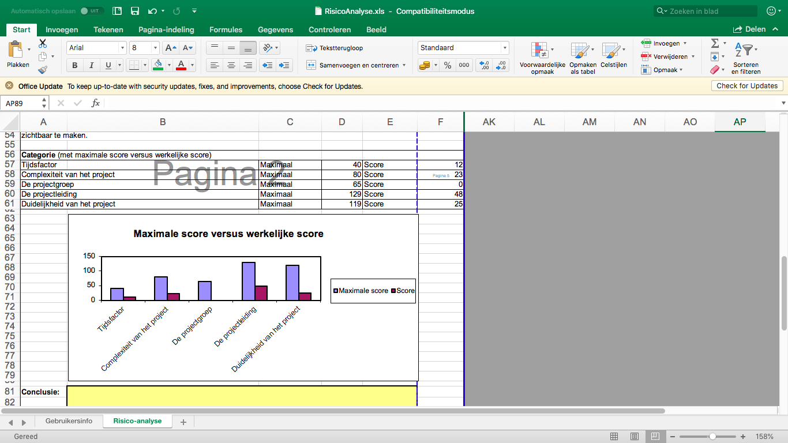

Conclusie:
Na het invullen van de risico-analyse bleek dat ons risico erg laag is. Alle scores zijn ver beneden het maximum van wat gehaald kon worden.

Bijlage A
Hebben wij bijlagen??????????

Bijlage B

NOG EEN BIJLAGE?????!!!!

